УДК 622.267

И. В. Рыжков, к. т. н., доц; А. В. Ужеловский, асп.
К вопросу повышения точности определения положения бурового снаряда,
при бурении скважин на нефть и газ.
Вопрос определения положения бурового снаряда является актуальным, поскольку от точности определения азимутального и зенитного углов положения бурового снаряда зависит эффективность разведочных работ. Для контроля ориентации бурения скважин необходимо учитывать азимутальное, зенитное и визирное отклонение. В качестве первичных преобразователей применяют инклинометры, акселерометры, магниточувствительные преобразователи. Погрешность инклинометрических датчиков, при измерениях в скважинах по азимутальному и визирному углу не должна превышать 0.5%, а по зенитному углу не должна превышать 0.1%. Кроме того, необходимо обратить внимание на то, что указанная погрешность не должна увеличиваться при росте температуры до 120˚С. А как известно, на территории Украины с ростом глубины скважины температура увеличивается в среднем на 60˚С. Следовательно, температурные испытания инклинометров показывают появление значительных погрешностей от температуры, достигающих десятков градусов.
Для избегания температурных дрейфов датчиков рекомендовано использовать алгоритмические методы компенсации температурных погрешностей и применять метод обратной связи.
Применяя алгоритмический метод компенсации температурных погрешностей инклинометров можно отметить, что если в скважинной части инклинометрической телесистемы расположить дополнительно датчик температуры, а температурный дрейф первичных датчиков предварительно измерить, то учет величины дрейфа показаний датчиков при известной температуре позволяет вычислить температурую ошибку и откорректировать показания инклинометра.
Метод обратной связи рассмотрим на примере кинематической схемы линейного акселерометра с резистором обратной связи.
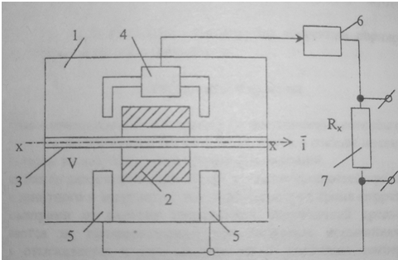

Рис. 1. Кинематическая схема линейного акселерометра

На рис. 1 представлена схема линейного акселерометра, где: 1-корпус акселерометра; 2- инерционное тело; 3-направляющая ось; 4-бесконтактный датчик линейного перемещения инерционного тела; 5-датчик силы; 6-фазочувствительный усилительобратной связи; хх-ось чувствительности; 7- резистор в цепи обратной связи усилителя.

При горизонтальном положении корпуса 1 инерционное тело находится в нейтральном положении и на выходе датчика перемещения 4 сигнал отсутствует. При наклоне относительно горизонта инерционное тело смещается по оси хх, и на выходе датчика перемещения появляется сигнал рассогласования, который усиливается и преобразуется, а затем поступает на датчик силы 5, возвращающий тело 2 в нейтральное положение. При этом напряжение на резисторе 7 обратной связи является выходным сигналом акселерометра, пропорциональным измеряемой проекции вектора ускорения свободного падения на его ось чувствительности.
В настоящей работе было проведено исследование поведения датчиков при изменении температуры и их положения. Экспериментальная установка состояла из трубы диаметром 40 мм, длинной 800 мм, нагревательного элемента с дутьевым вентилятором, которые закреплены на универсальный стенд, дающий возможность провести испытания, изменяя угол наклона всей установки. Предложен алгоритмический способ и способ обратной связи, которые дают возможность учета погрешности при измерении азимутального, зенитного и визирного углов инклинометра от влияния температуры окружающей среды и изменения положения датчика относительно пространственных координат.

Список литературных источников:

- Подлесный Н. И., Рубанов В. Г. «Элементы систем автоматического управления и контроля».
- Ковнов Г.Н. Алимбеков Р. И., Шибер А.В. Инклинометры (Основы теории и проектирования). УФА: Гилем, 1998. – 380 с.
- Ковшов Г.Н. , Коловенртнов Г. Ю. « Приборы контроля пространственной ориентации скважин при бурении» УФА 2001 - 228 с.

